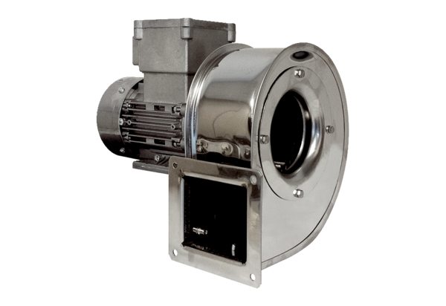Radiális légfúvó GRM ES 10/2 ExCsomagolási egység: 1 darabVálaszték: C
Termékszám: 0073.0391Gyártó: MAICO

